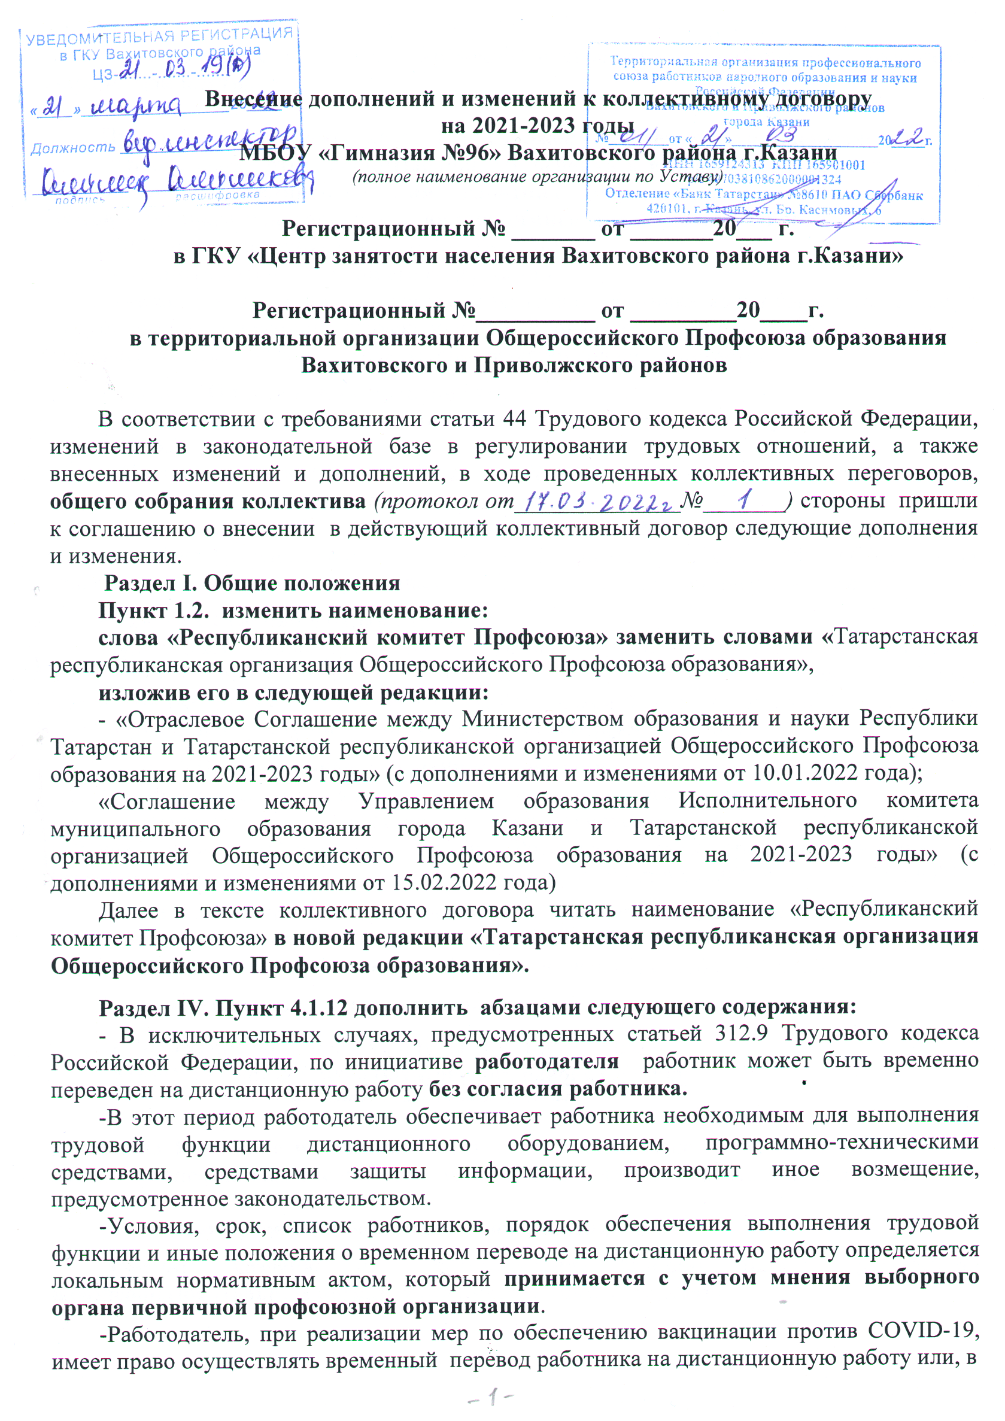

случае невозможности перевода, временно отстранить от работы без сохранения заработной платы.

Пункт 4.1.30 дополнить абзац 8 предложением следующего содержания:
- после слов "отцу, воспитывающему ребенка в возрасте до четырнадцати лет без матери ", дополнить словами "работнику, осуществляющему уход за членом семьи или иным родственником, являющимися инвалидами I группы " ( ФЗ-373 от 19.11.2021 «Об изменениях в статью 263 ТК РФ»)
дополнить абзац следующего содержания:
-Указанный отпуск по письменному заявлению работника может быть присоединен к ежегодному оплачиваемому отпуску или использован отдельно полностью либо по частям. Перенесение этого отпуска на следующий рабочий год не допускается.

Раздел V. Оплата и нормирование труда.
1. О внесении изменений и дополнений в даты действия следующих документов в пункте 5.3.
- Постановление КМ РТ от 30.10.2021 г. №1030 «О внесении изменений в отдельные постановления Кабинета Министров РТ» пункт 3
- Постановление ИКМО г. Казани от 28.02.2022г. №563 «О внесении изменений в постановление Исполнительного комитета г. Казани от 03.07.2018 №3854 «Об условиях оплаты труда работников муниципальных образовательных организаций г. Казани»

Раздел VI.Условия и охрана труда
Пункт 6.2.18. дополнить после слов «своевременное расследование несчастных случаев» словами «включая микроповреждения в установленном порядке» (Приказ Министерства труда и социальной защиты Российской Федерации от 15.09.2021 г. №632н «Рекомендации по учету микроповреждений (микротравм) работника» )

Раздел VII. Социальные гарантии и меры социальной поддержки
Пункт 7.2.2. дополнить предложением следующего содержания:
- «вакцинация работника против короновирусной инфекции (CОVID-19) –два рабочих дня» (Основание: Письмо Российской трехсторонней комиссии по регулированию социально – трудовых отношений от 29 октября 2021 г. №П24-77442РТК).

Пункт 7.2.3. дополнить предложением следующего содержания:
-«профсоюзный бонус к пенсии (негосударственное пенсионное обеспечение членов Профсоюза – работников бюджетной сферы образования Республики Татарстан)»

В приложениях коллективного договора:

- «Положение об условиях оплаты труда работников
МБОУ «Гимназия №96» Вахитовского района г.Казани
(полное наименование образовательной организации)

Глава I. «Общие положения». Включить Постановление КМ РТ от 30.10.2021 г. №1030 «О внесении изменений в отдельные постановления Кабинета Министров РТ»

Глава II. «Определение базовых окладов работников».

Изменить название на «Определение базовых окладов работников
в общеобразовательных организациях Республики Татарстан».

Базовые оклады работников образования в общеобразовательных организациях Республики Татарстан устанавливаются в следующих размерах:

Квалификацион ный уровень | Наименование должности | Размер базового оклада в месяц, рублей
Квалификацион ный уровень | Наименование должности | основное общее образование, среднее общее образование | среднее профессиональное образование по программам подготовки квалифицированных рабочих (служащих), среднее профессиональное образование по программам подготовки специалистов среднего звена, неполное высшее образование | высшее профессиональное образование, подтверждаемое присвоением лицу, успешно прошедшему аттестацию, квалификации «бакалавр», «магистр» или «дипломированный специалист»
1 | 2 | 3 | 4 | 5
Профессионально-квалификационная группа учебно-вспомогательного персонала первого уровня

Первый квалифика- ционный уровень | Секретарь | 13 617 | 13 890 | -
Профессионально-квалификационная группа учебно-вспомогательного персонала второго уровня

Первый квалифика- ционный уровень Секретарь 13 617 13 890 -
Первый квалифика- ционный уровень | Младший воспитатель | 13700 | 14000 | -
Профессионально-квалификационная группа должностей педагогических работников
Второй квалифика-ционный уровень | Педагог дополнительного образования |  | 14 487 | 16 720
Второй квалифика-ционный уровень | Педагог-организатор |  | 14 487 | 16 720
Второй квалифика-ционный уровень | Социальный педагог |  | 14 487 | 16 720
Третий квалифика-ционный уровень | Воспитатель |  | 14 493 | 16 732
Третий квалифика-ционный уровень | Педагог-психолог |  | 14 493 | 16 732
Четвертый квали-фикационный уровень | Преподаватель-организатор основ безопасности жизнедеятельности |  | 14 495 | 16 736
Четвертый квали-фикационный уровень | Учитель |  | 14 495 | 16 736
Профессиональная квалификационная группа «Должности работников культуры, искусства и кинематографии ведущего звена»
 | Библиотекарь | 14 726 | 15 737 | 18 237
Профессиональная квалификационная группа «Должности руководящего состава учреждений культуры, искусства и кинематографии»
 | Заведующий отделом (сектором) библиотеки | - | 16 937 | 19 537

2.«Положение о порядке и условиях предоставлениях дополнительных отпусков работникам Вахитовского района г.Казани»

Глава VI. «Порядок предоставления дополнительных оплачиваемых отпусков в целях социальной защиты работников».
Включить пункт 4.7. «При предоставлении двух оплачиваемых дополнительных рабочих дней отдыха работнику, проходящему вакцинацию против новой короновирусной инфекции в особых условиях эпидобстановки, необходимо предоставление работника заявление об освобождения от работы не менее чем за 3 дня до даты вакцинации». Предусмотреть первый день отдыха - в день вакцинации, второй день – следующий за днем вакцинации.
Присоединение к ежегодному отпуску работника, проходящему вакцинацию против новой короновирусной инфекции в особых условиях эпидобстановки, двух оплачиваемых дополнительных рабочих дней не допускается.

Работодатель (руководитель организации) ______________ Бузюкин С.А.
(подпись, расшифровка подписи)

М.П.

Представитель работников образовательной организации

Председатель профсоюзного комитета ______________ Нуриева Л.Р.
(подпись, расшифровка подписи)

Дата:_____________________

